曲阜市行政审批服务局

2019年政府信息公开工作年度报告

**曲阜市行政审批服务局按照新修订的《中华人民共和国政府信息公开条例》、《山东省政府信息公开办法》和曲阜市人民政府办公室《2019年政务公开工作任务分解表》要求，结合本部门政务公开的实际情况编制本报告。本报告内容包括总体情况、主动公开政府信息情况、依申请公开政府信息情况、因政府信息公开引起的行政复议和行政诉讼情况、存在的主要问题及改进措施等内容。**

**本报告电子版可在曲阜市人民政府网站（http://www.qufu.gov.cn）查阅或下载。如对本年度报告有疑问，请与曲阜市行政审批服务局政务服务管理科联系，地址：曲阜市星光天地B座为民服务中心；邮编：273100；电话：0537-4890533；电子邮箱：**[**wmfwzx@ji.shandong.cn**](mailto:wmfwzx@ji.shandong.cn（)**。**

**一、总体情况**

**（一）明确信息公开机构，严格规范信息公开工作机制**

**局机关政务信息公开工作由政务服务管理科负责，市政务服务信息中心主任为分管领导，兼职人员2名。局机关各科室对掌握的政府信息按照公开为常态、不公开为例外的原则及时予以公开，对要公开的信息填写《曲阜市行政审批服务局宣传签批单》，报分管领导签批，重要信息报主要领导签批后转交政务服务管理科发布到相关网站。**

**（二）主动公开情况**

**机构改革后，在曲阜市人民政府网政务公开栏及时更新了部门职能、领导分工、内部机构设置情况；把部门制定的有关文件、财政预算、信息公开指南、主动公开基本目录、人大政协提案办理结果、权责清单、行政许可业务办理工程中的公示信息等及时予以公开。2019年，在市政府网站政务公开栏公开信息131条，占比61.5%；子网站发布61条，占比28.6%；微信公众号发布21条，占比约为9.9%。**

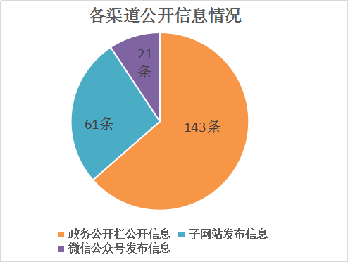

**1、基础内容公开情况。在政府门户网站主动公开政府信息情况：组织机构3条，政策法规13条，规划计划1条，行政权力运行公开7条，公示公告97条，重点领域信息公开7条，信息公开指南等信息3条。**

**[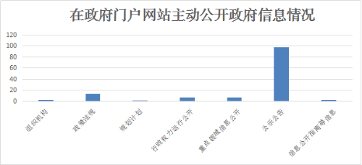](http://dlrk.jining.gov.cn/jcms/jcms_files/jcms1/web86/site/picture/0/5f9db204e6214bd38643085031741b31.png)**

**2、重点领域信息公开情况。在政府门户网站主动公开了权责清单、2018年部门财政决算、2019年部门财政预算、人大代表建议、政协委员提案办理情况。2019年，承办市十八届人大三次会议人大代表建议2件、市政协第十四届三次会议政协提案1件，所有建议提案全部在规定期限内办结，办复率100%，满意和基本满意率100%。同时，在市政府门户网站公开了对人大代表建议和政协委员提案办理结果情况。**

**（三）依申请政府信息公开办理情况**

**1、2019年，本部门共收到政府信息公开申请1条，按时答复1条。**

**2、收费减免情况。根据财政部、国家发展改革委联合印发的《关于清理规范一批行政事业性收费有关政策的通知》规定，本年度本部门依申请公开政府信息未向申请人收取任何费用。**

**3、政府信息公开行政复议、行政诉讼情况。本年度本部门未收到以政府信息公开为由提起的行政复议和行政诉讼。**

**（四）突出业务信息公开，强化网上线下业务信息公开的准确性**

**2019年上半年，对山东政务服务网（曲阜站点）公开的本部门行政许可事项服务指南进行了全面细致的梳理；下半年，山东政务服务网纳入国家政务服务平台实现一体化运行，我局利用此契机，按照“三级十一同”要求，高标准对行政许可事项服务指南进行了再次梳理，确保公开的业务信息真实准确。为民服务大厅每个窗口公示业务名称、办理人员信息、摆放业务服务指南，大厅设有业务查询机、各类业务服务指南二维码宣传栏并及时予以更新，方便前来办事的群众办理业务。**

**（五）创新政务公开方式，设立政务公开体验区**

**在为民服务大厅设置了“政务公开自助体验区”，按照“互联网+政务公开”的要求和趋势，实现线下线上一体服务。在线下实体公开区，摆放《政府公报》、《今日曲阜》、各类党政报刊及各单位提供的政策文件等纸质材料，还设有二维码墙、通知公告专栏等，并定期进行更新。在线上体验区，放置了一台政务服务自助一体机、两台政务服务自助查询机和五台电脑，并在电脑桌面上分类设置了政务信息公开、自助业务办理、网络问政平台、市委书记信箱、在线互动参与等功能图标，全方位为群众提供信息公开服务。**

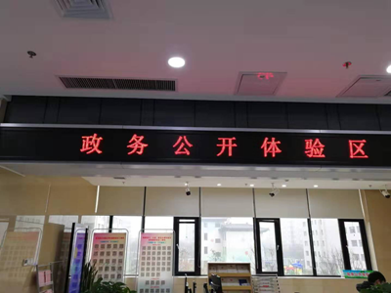

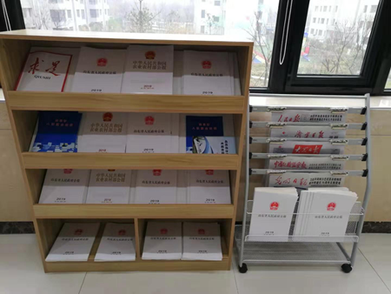

**二、主动公开政府信息情况**

|  |  |  |  |
| --- | --- | --- | --- |
| 第二十条第（一）项 | | | |
| 信息内容 | 本年新 制作数量 | 本年新 公开数量 | 对外公开总数量 |
| 规章 | 0 | 0 | 0 |
| 规范性文件 | 0 | 0 | 0 |
| 第二十条第（五）项 | | | |
| 信息内容 | 上一年项目数量 | 本年增/减 | 处理决定数量 |
| 行政许可 | 本部门为机构调整后新设立单位 | 33538 | 33538 |
| 其他对外管理服务事项 | 0 | 0 | 0 |
| 第二十条第（六）项 | | | |
| 信息内容 | 上一年项目数量 | 本年增/减 | 处理决定数量 |
| 行政处罚 |  |  |  |
| 行政强制 |  |  |  |
| 第二十条第（八）项 | | | |
| 信息内容 | 上一年项目数量 | 本年增/减 | |
| 行政事业性收费 |  |  | |
| 第二十条第（九）项 | | | |
| 信息内容 | 采购项目数量 | 采购总金额 | |
| 政府集中采购 | 4 | 571471.5元 | |

三、收到和处理政府信息公开申请情况

|  |  |  |  |  |  |  |  |  |  |
| --- | --- | --- | --- | --- | --- | --- | --- | --- | --- |
| （本列数据的勾稽关系为：第一项加第二项之和，等于第三项加第四项之和） | | | 申请人情况 | | | | | | |
| 自然人 | 法人或其他组织 | | | | | 总计 |
| 商业企业 | 科研机构 | 社会公益组织 | 法律服务机构 | 其他 |
| 一、本年新收政府信息公开申请数量 | | | 1 |  |  |  |  |  | 1 |
| 二、上年结转政府信息公开申请数量 | | |  |  |  |  |  |  |  |
| 三、本年度办理结果 | （一）予以公开 | | 1 |  |  |  |  |  | 1 |
| （二）部分公开（区分处理的，只计这一情形，不计其他情形） | |  |  |  |  |  |  |  |
| （三）不予公开 | 1.属于国家秘密 |  |  |  |  |  |  |  |
| 2.其他法律行政法规禁止公开 |  |  |  |  |  |  |  |
| 3.危及“三安全一稳定” |  |  |  |  |  |  |  |
| 4.保护第三方合法权益 |  |  |  |  |  |  |  |
| 5.属于三类内部事务信息 |  |  |  |  |  |  |  |
| 6.属于四类过程性信息 |  |  |  |  |  |  |  |
| 7.属于行政执法案卷 |  |  |  |  |  |  |  |
| 8.属于行政查询事项 |  |  |  |  |  |  |  |
| （四）无法提供 | 1.本机关不掌握相关政府信息 |  |  |  |  |  |  |  |
| 2.没有现成信息需要另行制作 |  |  |  |  |  |  |  |
| 3.补正后申请内容仍不明确 |  |  |  |  |  |  |  |
| （五）不予处理 | 1.信访举报投诉类申请 |  |  |  |  |  |  |  |
| 2.重复申请 |  |  |  |  |  |  |  |
| 3.要求提供公开出版物 |  |  |  |  |  |  |  |
| 4.无正当理由大量反复申请 |  |  |  |  |  |  |  |
| 5.要求行政机关确认或重新出具已获取信息 |  |  |  |  |  |  |  |
| （六）其他处理 | |  |  |  |  |  |  |  |
| （七）总计 | |  |  |  |  |  |  |  |
| 四、结转下年度继续办理 | | |  |  |  |  |  |  |  |

四、政府信息公开行政复议、行政诉讼情况

|  |  |  |  |  |  |  |  |  |  |  |  |  |  |  |
| --- | --- | --- | --- | --- | --- | --- | --- | --- | --- | --- | --- | --- | --- | --- |
| 行政复议 | | | | | 行政诉讼 | | | | | | | | | |
| 结果维持 | 结果纠正 | 其他结果 | 尚未审结 | 总计 | 未经复议直接起诉 | | | | | 复议后起诉 | | | | |
| 结果维持 | 结果纠正 | 其他结果 | 尚未审结 | 总计 | 结果维持 | 结果纠正 | 其他结果 | 尚未审结 | 总计 |
|  |  |  |  | 0 |  |  |  |  |  |  |  |  |  | 0 |

**五、存在的主要问题及改进情况**

**本部门政务公开工作规范有序的开展，但是公开的内容还不够全面充实，公开渠道需要进一步拓宽。今后，本部门将强化措施，不断创新做好政府信息公开工作。**

**一是提高思想认识。主动学习《政府信息公开条例》等法律法规，增强工作的主动性和责任意识，做到该公开的及时公开，不该公开的要做好保密工作。**

**二是多渠道公开政府信息。完善“曲阜为民服务中心”微信公众号建设管理，利用山东政务服务网（曲阜站点）通知公告、办事咨询等栏目宣传解读相关政策措施，及时回复公众的意见建议。**

**六、其他需要报告的事项**

**无。**